Pneumatické sponkovačky

Pneumatické hřebíkovačky

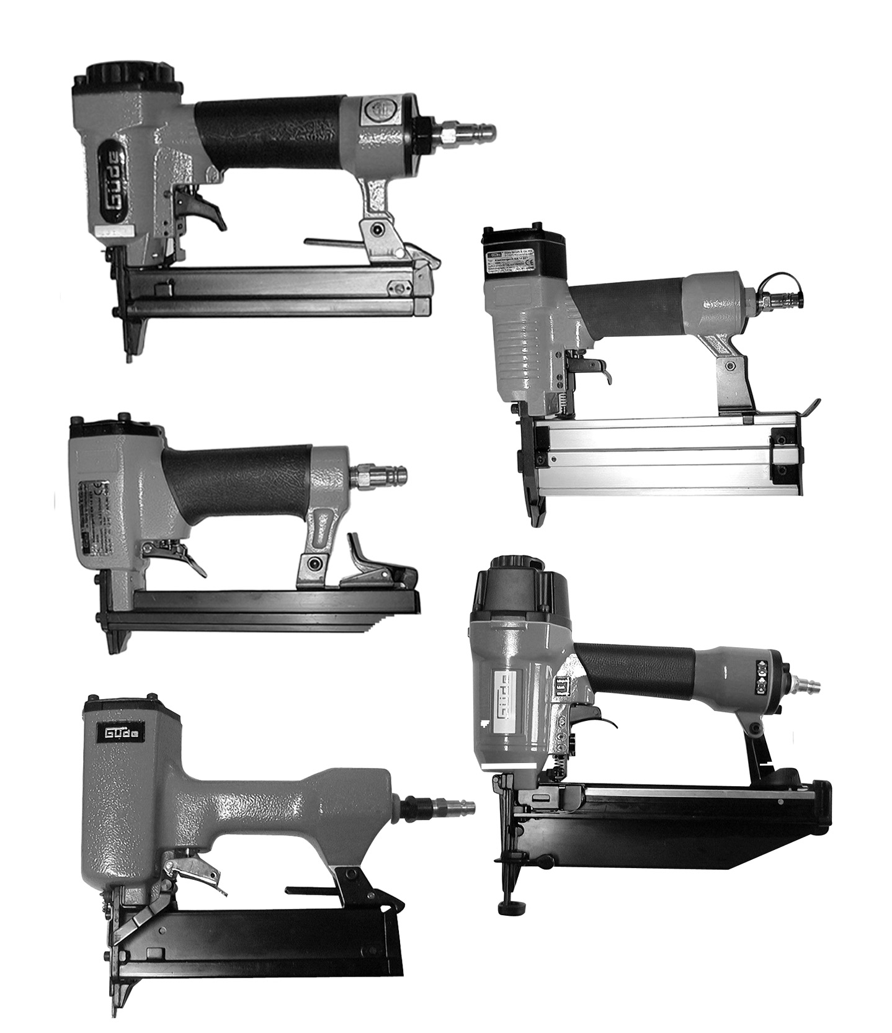

Pneumatická sponkovačka „KN 14“
# 40088

Pneumatická sponkovačka „KN 26“
# 40087

Pneumatická sponkovačka „KN 40“
# 40252

Pneumatická sponkovačka /hřebíkovačka „Kombi“
# 40220

Pneumatická hřebíkovačka „Junior“
# 40200

Pneumatická hřebíkovačka „Midi“
# 40212

Pneumatická hřebíkovačka „Profi“
# 40205
Güde GmbH & Co. KG
Birkichstraße 6
D-74549 Wolpertshausen

www.guede.com
Güde Scandinavia A/S
Engelsholmvej 33
DK-8900 Randers

www.guede.com
Guede Czech s.r.o
P.O.Box 8
Počernická 120
CZ-360 05 Karlovy Vary
www.guede.com

GÜDE Slovakia s.r.o
Podtúreň-Roveň 208
SK-033 01 Liptovský Hrádok

www.guede.com

CZ Návod k obsluze
Pneumatické sponkovačky
Pneumatické hřebíkovačky


Vážený zákazníku,
mnohokrát děkujeme za důvěru, kterou jste projevil nám a našemu výrobku. Koupí tohoto výrobku Güde jste se rozhodl pro vysoce kvalitní přístroj, který odpovídá aktuálnímu bezpečnostnímu standardu.

Dříve než však Váš přístroj uvedete do provozu, pročtěte si prosím v každém případě pozorně tento návod k obsluze. Stroj uveďte do provozu až poté, co si návod k obsluze kompletně přečtete a pochopíte jej. Tento návod k obsluze obsahuje důležité pokyny, jež jsou bezpodmínečně nutné pro bezpečný a bezporuchový provoz Vašeho stroje. Proto je uschovejte vždy u stroje.

Obsah

Kapitola Název Strana

1 Objem dodávky 2
2 Technické údaje 3
3 Bezpečnostní pokyny 4
4 Uvedení do provozu 6
5 Údržba a ošetřování 7
6 Výměna náhradních dílů v prostoru válce 7
7 Odstranění poruch 8

- Objem dodávky

Obj. č. | Označení | Přístroj | Ochranné brýle | Láhev s olejem | Spony (počet) | Hřebíky (počet) | Přenosný kufřík | Imbusový klíč | Měřicí pásmo | Návod k obsluze | Záruční list
40088 | KN 14 | • | • | • | 1800 |  | • | 2 | • | • | •
40087 | KN 26 | • | • | • | 4000 |  | • | 2 | • | • | •
40252 | KN 40 | • |  | • |  |  |  | 2 |  | • | •
40220 | Kombi | • |  | • | 1500 | 2000 | • | 2 |  | • | •
40200 | Junior | • | • | • |  | 1000 | • | 2 | • | • | •
40212 | Midi | • |  | • |  | 5000 | • | 2 |  | • | •
40205 | Profi | • | • | • |  |  | • | 2 |  | • | •

- Technické údaje

Objednací čísla
 | 40088 | 40087 | 40252 | 40220 | 40200 | 40212 | 40205
Spotřeba vzduchu /  proces | cca 0,5 l | cca 0,5 l | cca 0,5 l | cca 0,5 l | cca 0,5 l | cca 0,6 l | cca 0,6 l
Provozní tlak | min. 4 - max. 8 bar
Náplň spony/hřebíky | 100 spon | 100 spon | 100 spon | 100 hřebíků  nebo  100 spon | 100 hřebíků | 100 hřebíků | 100 hřebíků
Délka Šířka Výška | 220 mm 44 mm 158 mm | 243 mm 55 mm 178 mm | 240 mm 60 mm 225 mm | 225 mm  56 mm  185 mm | 245 mm 52 mm  184 mm | 247 mm  62 mm  248 mm | 285 mm  76 mm  270 mm
Hmotnost | Cca 1,2 kg | Cca 1,2 kg | Cca 1,72 kg | Cca 1,2 kg | Cca 1,8 kg | Cca 1,45 kg | Cca 1,85 kg
Hlučnost | 103 dB(A) | 96,36 dB(A) | 95,47dB(A) | 88 dB(A) | 85 dB(A) | 100,5 dB(A) | 87 dB(A)
Vibrace m/sec ²  ( EWG 89/392) | 1,70 | 1,80 | 1,95 | 1,85 | 1,80 | 1,90 | 1,95
Dopor. průměr  hadice (vnitřní) | 6 mm
Použitelné  spony:  Doporučujeme výlučně originální spony Güde | Použitelné spony: délka v mm/ obj. č.
 | 6/ 41810  8/ 41811  10/ 41812  12/ 41813  14/ 41814 | 10/ 41816  13/ 41817  19/ 41818  25/ 41819 | 22/ 41821  32/ 41822  40/ 41823 | 13/ 41820  22/ 41821  32/ 41822  40/ 41823
Šířka zad  spon | 12,8 mm | 5 mm | 5,8 mm | 5,8 mm
Tloušťka spon | 0,54 mm | 1,0 mm | 1,0 mm | 1,0 mm
Použitelné  hřebíky:  Doporučujeme výlučně originální hřebíky Güde | Použitelné hřebíky: délka v mm/ obj. č.
 |  |  |  | 15/ 41850  25/ 41851  30/ 41802  40/ 41853 | 15/ 41850  25/ 41851  30/ 41852 | 15/ 41850  25/ 41851  30/ 41852  32/ 41802  40/ 41853  50/ 41854 | 32/ 41805  45/ 41806  50/ 41807  64/ 41808
Ø hlavy hřebíků |  |  |  | 2 mm | 2 mm | 2 mm | 2 mm
Tloušťka hřebíků |  |  |  | 1,05 mm | 1,05 mm | 1,05 mm | 1,6 mm
Potřebná kvalita vzduchu | Vyčištěný, bez kondenzátu a s olejovou mlhou  (Doporučujeme provoz s mlhovým přimazávačem Güde, naše obj. č.: 41086 )
Výkon kompresorů | Kompresory s min. 50 l/min plnicím výkonem  (Doporučujeme Vám naše výkonné kompresory Güde ! )
- Bezpečnostní pokyny

Dodržujte bezpodmínečně následující bezpečnostní pokyny:


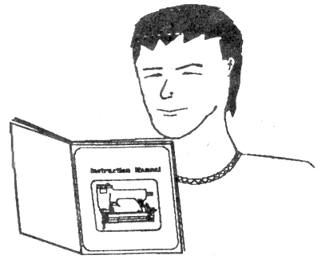
- Tento přístroj smí uvést do provozu jen vyškolené osoby.  Nesmí se dostat do rukou dětí !  Před uvedením do provozu je třeba v každém případě přečíst celý tento návod k obsluze a dodržovat jej. | - Noste vždy ochranné brýle z tvrdého plastu | - Noste vždy chrániče uší
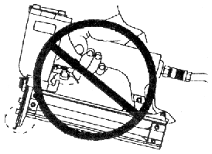
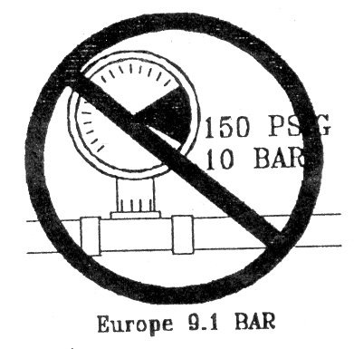

- Nikdy nepoužívejte vodík, kyslík, oxid uhličitý ani jiný plyn v lahvích jako zdroj energie tohoto přístroje, neboť to může vést k explozi a tudíž vážným úrazům.  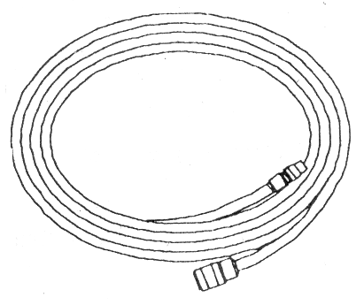  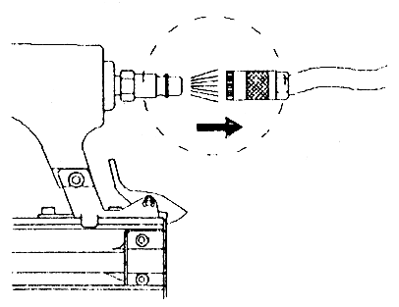 | - Přístroj noste v provozuschopném stavu jen za rukojeť a nikdy se stisknutým spouštěčem. Dbejte na to, abyste při práci neprobíjeli tenký materiál a aby přístroj neklouzal na rozích a hranách. | - Přístroj nikdy nespojujte s pneumatickou hadicí, jejíž tlak přesahuje 150 psi nebo 10,0 bar.
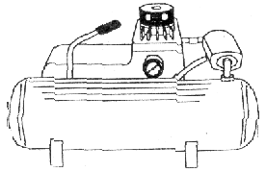
- Vzduchové kompresory musí odpovídat požadavkům v ANSI B 19,3 1981 (US) „Bezpečnostní norma pro průmyslové kompresory“. Z tohoto důvodu doporučujeme používat výlučně originální kompresory Güde. | - Hadice musí být dimenzována na tlak min. 10,3 bar nebo 150 psi, minimálně však na 150 % maximálního tlaku v systému. | - Přístroj a přívodní hadice musí být opatřeny hadicovou spojkou tak, aby se tlak při odpojení spojovací hadice zcela vypustil.

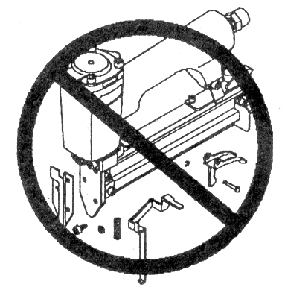
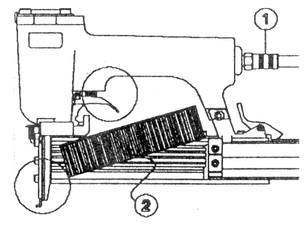
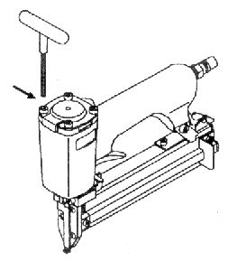
- Uzávěr lze pak naplnit jen tehdy, je-li přístroj již připojen k přívodu vzduchu. | - Přístroj se nesmí nikdy nepoužívat, pokud chybí pojistka, spoušť nebo pružiny a pokud jsou nepoužitelné nebo poškozené. Pojistku, spoušť a pružiny nikdy neodstraňujte. | - Před použitím tohoto přístroje zkontrolujte, zda jsou spoušť, šrouby a matice pevně utažené.
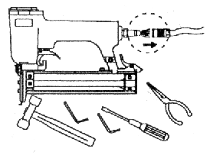
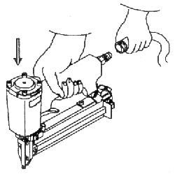
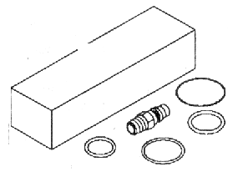

- Přístroj nesmí být žádným způsobem změněn bez povolení.  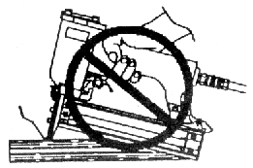  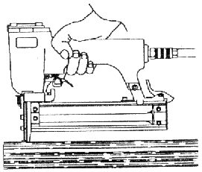 | - Po použití a pokud přístroj nepoužíváte, odpojte jej vždy od přívodu vzduchu. | - Špičatou stranou přístroje nemiřte nikdy na sebe či jiné osoby. Přístroj držte tak, aby se hlava a tělo při možném zpětném rázu nemohly poranit. Přístroj nikdy nespouštějte, míříte-li do volného prostoru.

- Spoušť lze položit jen na pracovní plochu, avšak nikdy na materiál, který je příliš tvrdý, aby spony resp. hřebíky mohly proniknout. | - Přístrojem nikdy nenastřelujte v šikmé poloze. Přístroj nikdy nespouštějte na místě, kde již je nastřelená spona či hřebík! | - Pojistku neposouvejte na pracovní plochu, když chcete nastřelovat.

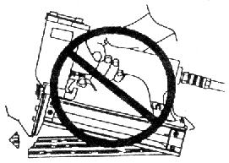
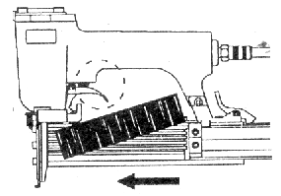
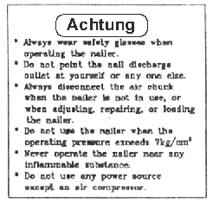
- Nenastřelujte příliš blízko okraji pracovní plochy. | - Zásobník se nesmí plnit, je-li spoušť nebo pojistka stlačena. | - Přístroj se nesmí používat, není-li opatřen výstražným pokynem.

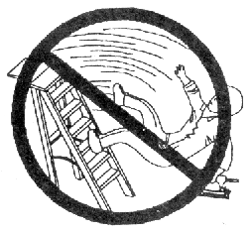
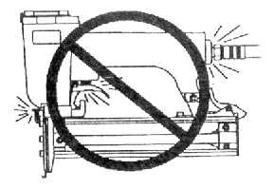
- Přístroj nepoužívejte, není-li vzduchotěsný nebo musí-li být opraven. | - Uživatel musí během aplikace a během obsluhy tohoto přístroje zaujímat stabilní postoj. | - Přístroj obsluhujte jen s doporučeným tlakem (cca 6 bar).

- Uvedení do provozu
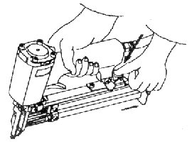
- Špičatým koncem přístroje  nemiřte nikdy na sebe  či jiné osoby a spojte jej  s hadicí pro přívod  vzduchu.  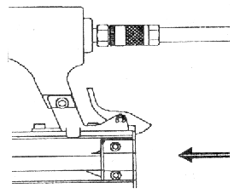 | - Stlačte napínací páku a zásobník posuňte dozadu, aby se otevřel. | - Do zásobníku vložte spony/hřebíky. Přístroj se nesmí plnit, je-li stlačena spoušť.
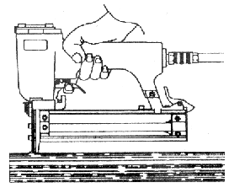

- Zásobník posuňte zpět, aby napínací páka zapadla. | - Pojistka musí být přiložena proti pracovní ploše.  - K nastřelení spony/hřebíku zatáhněte za spoušť. | - Sejměte hadici pro přívod vzduchu, je-li uzávěr zablokovaný nebo chcete-li ukončit práci.

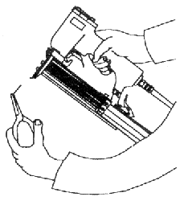
- Stiskněte napínací páku a zásobník posuňte nahoru, aby se otevřel. | - Případně odstraňte zablokované spony či hřebíky.

- Jakmile chcete pokračovat v práci, začnete s bodem 3 této kapitoly.

- Údržba a ošetřování

Údržbu smí provádět jen vyškolené osoby.

Dodržování zde uvedených pokynů pro údržbu zajistí tomuto kvalitnímu výrobku dlouhou životnost a bezporuchový provoz. Při údržbě a ošetřování odpojte přístroj od zdroje tlakového vzduchu. Pro dlouhodobě bezvadnou funkci Vaší sponkovačky/hřebíkovačky je nezbytné každodenní čištění a pravidelné mazání. K tomuto účelu používejte jen speciální nástrojový olej.
Při mazání si můžete vybrat z následujících možností:

- přes mlhový přimazávač
Kompletní údržbová jednotka obsahuje mlhový přimazávač a je připevněna na kompresoru.

- přes maznici na potrubí
V bezprostřední blízkosti přístroje (cca 50 cm odstup) se nainstaluje na potrubí maznice,
která přístroj dostatečně zásobuje olejem.

- ručně
Nemá-li Vaše zařízení údržbovou jednotku ani maznici na potrubí, musíte před každým uvedením pneumatického přístroje do provozu dát 3-5 kapek oleje do přípojky tlakového vzduchu. Pokud byl pneumatický přístroj několik dnů mimo provoz, musíte před zapnutím dát do přípojky tlakového vzduchu 5-10 kapek oleje. Vaše pneumatické přístroje skladujte jen v suchých místnostech.

- Výměna náhradních dílů v prostoru válce

Bezpodmínečně se ujistěte, že je přístroj před následujícími pracemi odpojen od přívodu vzduchu !!

Povolení a odšroubování hlavy:

Šroubovákem povolte kryt ventilu a opatrně jej sejměte. Otevřená strana směruje dolů, proti tělesu je držen dřevěný špalek a obojí je lehce naráženo dolů tak, aby se píst a příp. válec s nárazníkem povolil. Povolené díly se opatrně a bez nářadí vyjmou z tělesa. Montáž probíhá v opačném pořadí.

Výměna ventilu:

Odmontujte přídržné šrouby a povolte spouštěč. Nyní lze ventil vytáhnout dolů. Montáž probíhá v opačném pořadí.
- Odstranění poruch

Vyskytující se poruchy a možné příčiny | Opatření
A. Tlakový vzduch uniká z otvoru víka
O-kroužky jsou poškozené nebo znečištěné cizorodým předmětem. | O-kroužky vyčistěte nebo vyměňte.
B. Tlakový vzduch uniká z ventilu
Poškozené O-kroužky, vadný ventil. | O-kroužky a ventil vyměňte.
C. Tlakový vzduch uniká mezi tělesem a víkem válce
Povolené šrouby.  Poškozené O-kroužky. | Šrouby utáhněte.  Vyměňte O-kroužky.

D. Píst se zcela nevrací, údery naprázdno
Přístroj je přiložen příliš slabě nebo příliš krátce.  Píst vázne, protože není namazaný.  Vadný O-kroužek. | Přístroj přiložte silněji.  Namažte styčnou plochu válce.  O-kroužek vyměňte, zkontrolujte pracovní tlak.

E. Hřebíky se zcela nenastřelí
Příliš nízký tlak vzduchu.  Hadicové vedení má příliš malý průřez.  Přístroj není mazán.  Opotřebené nastřelovací zařízení. | Postupně zvyšujte tlak o 0,5 bar tak, aby byly hřebíky správně nastřelovány.  Vnitřní průměr hadicového vedení min. 6 mm.  Díly vyčistěte a namažte.  Nastřelovací zařízení cca 0,2 mm zbruste.
F. Hřebíky se lámou a přesahují
Značně opotřebené nastřelovací zařízení.  Přístroj je přiložen příliš slabě. | Nastřelovací zařízení vyměňte.  Přístroj přiložte silněji.

G. Přístroj běží příliš pomalu
Poškozený O-kroužek.  Poškozený ventil. | O-kroužek vyměňte.  Ventil kompletně vyměňte.
H. Nastřelovací zařízení je zablokované hřebíky
Použity špatné hřebíky.  Nastřelovací zařízení má otřep. | Vhodné hřebíky správně vložte.  Nastřelovací zařízení zbavte otřepu.

I. Přístroj je nefunkční
 | Zkontrolujte přívod vzduchu nebo nainstalujte sadu čepů s hlavovým ventilem.

J. Nepravidelný provoz přístroje
 | Nainstalujte sadu čepů s hlavovým ventilem.
K. Přístroj propouští vzduch ve spodní části
 | Šrouby utáhněte nebo nainstalujte tlumič nebo sadu čepů.

L. Špatný zpětný chod
 | Přístroj vyčistěte a nainstalujte tlumič nebo sadu čepů.

M. Jiné poruchy
 | Spojte se s odborníkem, prodejcem nebo distributorem.

Prohlášení o shodě EU

EC Declaration of Conformity

Tímto prohlašujeme my, Güde GmbH & Co. KG, Birkichstrasse 6,

We herewith declare, 74549 Wolpertshausen, Germany

že koncepce a konstrukce níže uvedených přístrojů v provedeních, která
uvádíme do oběhu, odpovídá příslušným základním požadavkům směrnic EU
na bezpečnost a hygienu.

that the following Appliance complies with the appropriate basic safty and health
requirements of the EC Directive based on its design and type, as brought into
ciculation by us.

V případě změny přístroje, která s námi nebyla konzultována, ztrácí toho
prohlášení svou platnost.

In a case of alternation of the machine, not agreed upon by us, this declaration will
lose ist validity.

Označení přístrojů: - Pneumatická sponkovačka „KN 14 C“

Machine Description: - Pneumatická sponkovačka „KN 26“

- Pneumatická sponkovačka „KN 40“

- Pneumatická sponkovačka/hřebíkovačka

„Kombi“

- Pneumatická hřebíkovačka „Junior“

- Pneumatická hřebíkovačka „Midi C“
- Pneumatická hřebíkovačka „Profi“

Obj. č.: - 40088, 40087, 40252, 40220, 40200, 40212, 40205
Article-No.:

Příslušné směrnice EU: - směrnice EU 89/392/ EWG
Applicable EC Directives:

Použité harmonizované
normy: - DIN EN 292, Bezpečnost strojů, přístrojů
Applicable harmonized a zařízení
Standards: - DIN EN 28 662, část 1, technická
dokumentace je kompletně k dispozici.
Návod k obsluze, který patří ke stroji,
je k dispozici.

Datum/podpis výrobce: 19.06.2002,
Date/Authorized Signaure:
Údaje o podepsaném: pan Arnold, jednatel
Title of Signatory:
